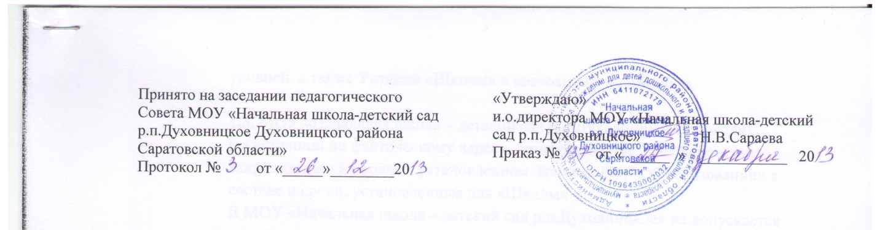
Положение

о проведении внеклассных мероприятий
муниципального образовательного учреждения для детей дошкольного и младшего школьного возраста «Начальная школа-детский сад р.п.Духовницкое Духовницкого района
Саратовской области

1. Данное Положение призвано урегулировать возникающие вопросы, связанные с проведением внеклассных мероприятий, не предусмотренных
стандартом образования, включая их планирование, подготовку, проведение, оценку результатов.
2. К числу внеклассных мероприятий, не предусмотренных стандартом
образования, относятся: общешкольные, классные, разновозрастные вечера, балы, дискотеки, утренники, праздники, творческие конкурсы, викторины,
экскурсии, спортивные соревнования и другие мероприятия воспитательного характера.
3. Указанные внеклассные мероприятия включаются в общешкольный план воспитательной работы, который рассматривается на педагогическом
совете и утверждается приказом директора школы.
4. Общешкольный план воспитательной работы готовится
классными руководителями и рассматривается на педсовете школы, после чего представляется директору на утверждение.
5.При анализе проведенного внеклассного мероприятия, включенного в общешкольный план воспитательной работы, исходить из следующих показателей:
а) целесообразность, определяемая:
-местом в системе воспитательной работы;
-соответствием поставленных задач конкретным особенностям классов;
б) отношение обучающихся, определяемое:
-степенью их участия в подготовке и проведении мероприятия;
-самостоятельностью;
в) качество организации мероприятия, определяемое:
-идейным, нравственным и организационным уровнем;
-формами и методами проведения мероприятия;
-ролью педагога (педагогов);
г) нравственно-этический потенциал взрослых и детей, определяемый:
-оценкой роли взрослых;
-оценкой роли обучающихся.
6. Оценка мероприятия производится на основе метода наблюдений
или посредством экспресс
-опроса учащихся и педагогов в устной форме.
Оценка классного мероприятия производится классным руководителем,
директором.
7. При подготовке к общешкольному или классному мероприятию организатор обязан учитывать:
-количество участвующих детей;
-количество участвующих взрослых;
-количество педагогов с указанием фамилии, имени, отчества, ответственных за проведение мероприятия;
-общая продолжительность мероприятия с указанием времени начала и окончания, даты проведения;
-кем и как обеспечивается охрана общественного порядка.
8. Директор школы не реже 1 раза в полугодие заслушивает классных руководителей
по вопросу выполнения плана воспитательной работы и вносит в этот план коррективы в случае необходимости.
9. Классный руководитель несет ответственность за подготовку мероприятия, его организацию и проведение, отвечает за жизнь и здоровье учащихся во время мероприятия, дисциплину и порядок в своем классе.
10. При проведении выездных экскурсий, походов ответственный за
сопровождение учащихся, их жизнь и безопасность во время проведения мероприятия должен провести инструктаж с регистрацией в журнале инструктажа.
11. Перед выездом класса ответственный за проведение мероприятия
не менее чем за 2 недели уведомляет администрацию школы о планируемом
мероприятии с указанием списка учащихся. На основе этого готовится пакет
документов и издается приказ по школе о выездном мероприятии.
12. При проведении мероприятий (как в классе, так и в школе) обучающимися могут приглашаться посторонние лица, не обучающиеся в школе на данный момент и
пришедшие на данное мероприятие как сторонние наблюдатели или косвенные участники. Допуск вышеуказанных лиц на территорию учреждения осуществляется в соответствии с правилами пропускного режима.

